Имею упомянутый девайс.
http://www.zdravim.ru/files/ru/sections_prod/768.jpg
Основная фича перед конкурентами - он каким-то образом от 2-х ААА батареек у меня работает уже почти год, неделю назад стал мигать последний сегмент в индикаторе заряда, это значит, что он проработает на них еще как минимум 6-8 месяцев.
В основе он имеет обычный СБМ20-1 счетчик Гейгера+Мюллера.
Дозиметром (а не радиометром) он называется потому, что даже когда он находится в спящем рещиме (индикация на ЖКИ выключена), он тем не менее поддерживает ~400 вольт на счетчике. Причем каждая пойманная частичка так или иначе съедает около 0.1 мВт.
Не хочу заостряться на алгоритме подсчета частиц (а он очень хитрый) и на проце (моторолла), перейду сразу к БП.
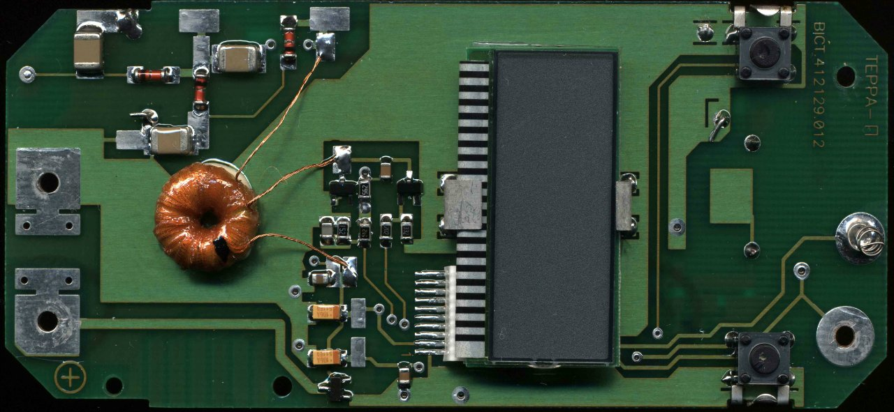во первых, вот сканы платы:
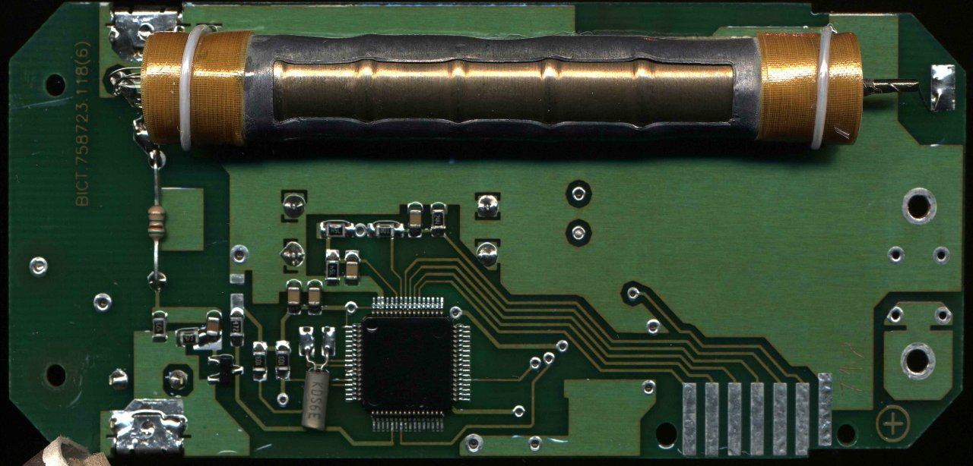
далее, вот срисованная с них схема БП:
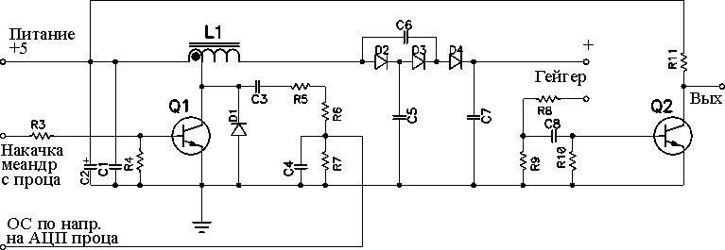
далее, вот некоторые данные на дроссель:
Габариты сердечника: 10 х ~5.5 х ~3.5 мм
Провод: ПЭЛ-2 0.12 сложенный в три.
Соединение и подключение: согласно схеме выше.
Индуктивность (выводы):
1-2: 1.6661 mH (1 KHz)
2-3: 149.22 mH (1 KHz)
1-3: 179.7 mH (1 KHz)
Число витков (на глаз):
1-2: 5~8 вит.
2-3:30~50 вит.
Материал сердечника, я думаю, это лента из аморфных сплавов в пластмассовой оболочке.
Далее алгоритм работы:
1) Раз в секунду дернуть транзистор Q1 (кстати биполярник, могли бы и полевик поставить)
2) посмотреть, что за сигнал на R7
3) если "что-то одно" - то ничего не делать, ждать секунду.
4) если "что-то другое" - то подергать его 20 раз с частотой 27 КГц. и ждать секунду.
т.е. всегда - либо один раз, либо 20. Ставлю тестер на выход умножителя - он начинает каждый раз дергать по 20 раз...
А вот тут что-то не понравилось и решили "подкачать" напряжение 20-ю пачками.
Кто ткнет носом, что именно ему не понравилось?
Казалось бы, перед тем, как заслать 20 пачек, он должен бы был дать отдельно "пробную". Так нет же, долго наблюдал - за "пробной" остальные 19 идут слитно...
L1 IMHO работает как автотрансформатор в режиме STEP-UP, т.е. открыли ключ - начали запасать энергию в обмотке 1-2, где к "1" приложен "+", к "2" приложен "-", закрыли ключ - полярность на катушке поменялась, теперь на между 1-2 мы имеем 16 вольт (факт) + питание, 2-3 еще под 200 вольт, далее удвоитель.
На коллекторе ключа (кстати, на картинке видно падение на переходе, которого бы не было, если бы это был полевик - могли бы сэкономить несколько недель работы от одного комплекта батареек) возникают обычные затухающие колебания... Насколько я понял задумку, после фильтра ФНЧ+ФВЧ, образованного C3 C4 R5 R6 R7 мы должны бы иметь более-менее интегрированное значение амплитуды выброса при закрытии ключа, а по этой амплитуде можно было бы судить о токе заряда конденсаторов в умножителе. Т.е. если амплитуда на выходе маленькая, то надо бы "подкачать", если достаточная - то не надо, именно для этого он и дергает ключ каждую секунду - чтобы проверить. Идея заслуживает всяческих похвал! Добиться ТАКОЙ экономичности - это верх совершанства подобной схемотехники.
Все было бы красиво, если бы я смог найти хоть малейшее отличие в синем луче между двумя картинками с осциллографа
в общем, что-то я упустил...

